V3API文档地址： <https://www.okex.com/docs/zh/>

## 接口的访问:

### 公共接口访问:

直接访问相应接口，不用添加验证的头部

例：<https://www.okex.com/api/spot/v3/instruments> 查看币种信息

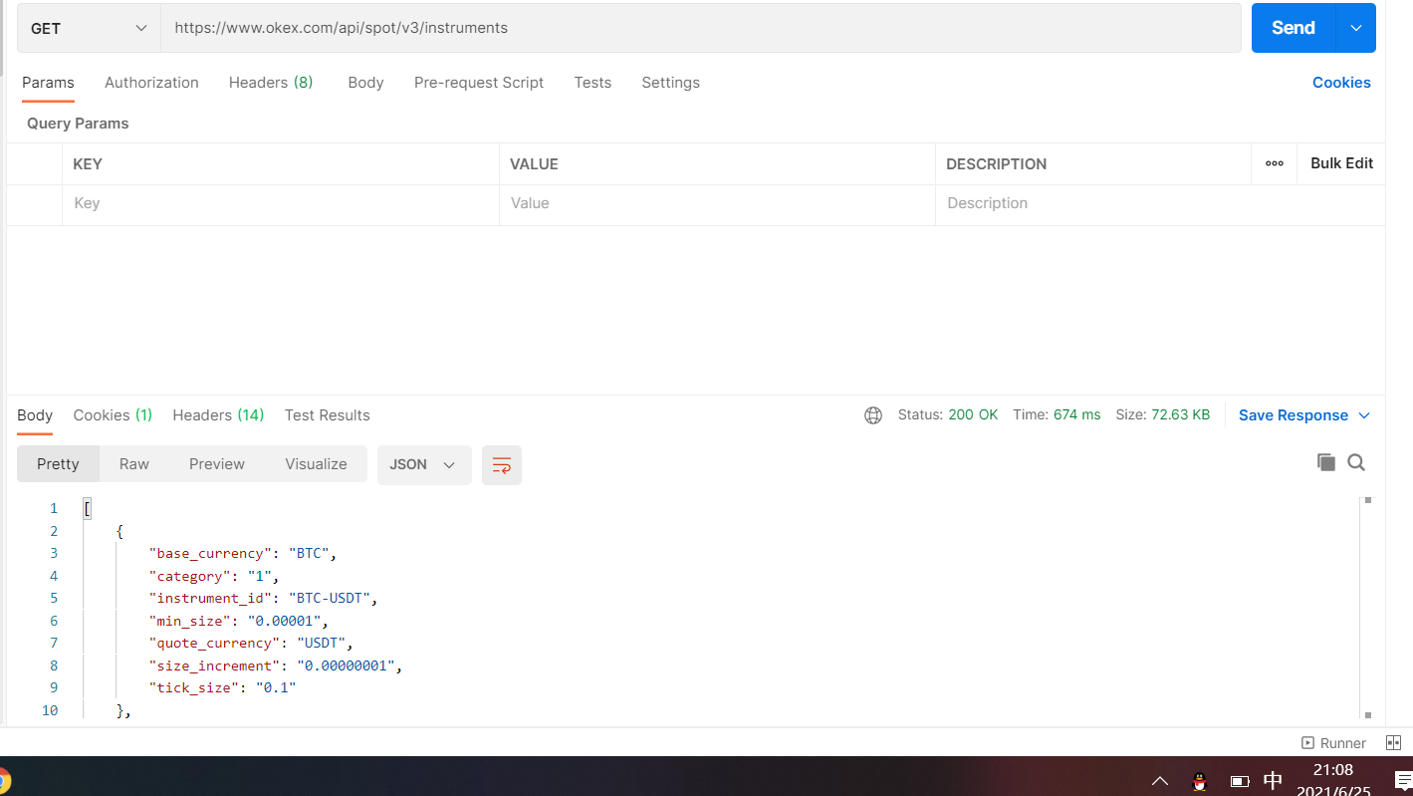

### 私人接口访问:

需要加上验证头部，格式如下:

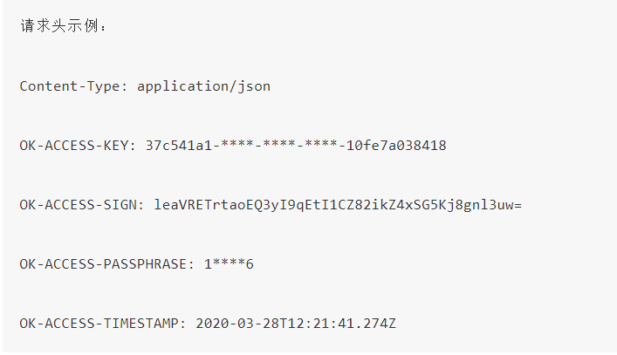

其中 OK-ACCESS-SIGN的请求头是对timestamp + method + requestPath + body字符串(+表示字符串连接)，以及SecretKey，使用HMAC SHA256方法加密，通过Base64编码输出而得到的; 官方已经提供sdk可直接调用（地址:https://github.com/okex/V3-Open-API-SDK）